Velouté de panais, topinambours & noisettes
35 minutes — Julie de Yuka

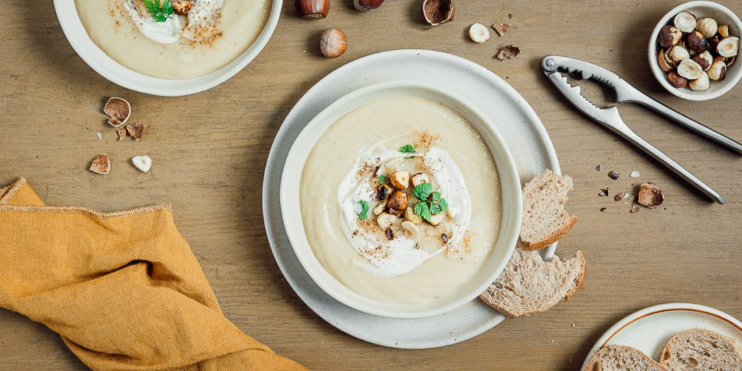
Pour notre plus grand plaisir, les légumes anciens sont de plus en plus présents sur les étals des marchés. Nous vous proposons ici une idée simple et rapide pour les mettre dans votre assiette : un velouté alliant le panais et le topinambour avec des noisettes grillées. Un plat riche en fibres, en antioxydants et minéraux.

Ingrédients4 personnes
- 500g de topinambours
- 400g de panais
- 1 oignon
- 1 cube de bouillon de légumes bio
- 10cl de crème de soja (ou autre crème)
- 60g de noisettes grossièrement concassées
- Huile d’olive
- Poivre et sel du moulin

1
Épluchez l’oignon, les topinambours et les panais. Émincez l’oignon, coupez les topinambours et le panais en petits cubes. En coupant finement les légumes, cela vous permettra de réduire le temps de cuisson.

2
Dans un faitout, faites revenir l’oignon avec un peu d’huile d’olive jusqu’à ce qu’il soit translucide. Ajoutez ensuite le topinambour et le panais et faites revenir pendant encore 2-3 minutes. Versez 75cl d’eau avec le cube de bouillon. Portez à ébullition puis réduisez le feu et poursuivez la cuisson pendant environ 20 minutes. Contrôlez la cuisson des légumes à l’aide de la pointe d’un couteau.

3
Pendant ce temps, faites griller à sec les noisettes dans une poêle. Arrêtez la cuisson lorsque vous sentez une délicieuse odeur de grillé.

4
Mixez la soupe à l’aide d’un mixeur plongeant, ajoutez la crème de soja. Rectifiez l’assaisonnement selon votre goût et allongez avec un peu d’eau selon la consistance souhaitée.
Ajoutez les noisettes grillées sur votre velouté au moment de servir puis dégustez

